BRALNA ZNAČKA 2019/20
Seznam knjig za 6. razred 9-letne OŠ
ANGELO CERKVENIK: | Ovčar Runo
FRANCE BEVK: | Pastirci ali Pestrna
PREŽIHOV VORANC: | Solzice ali Čez goro k očetu
FRAN S. FINŽGAR: | Gospod Hudournik
MIHA MATE: | Pesek v dlaneh
BRANKAJURCA: | Uhač in njegova druščina ali
BRANKA JURCA: | Vohljači in prepovedane skrivnosti
IVAN POTRČ: | Dva admirala in druge zgodbe
NATAŠA MRVAR: | Špela detektivka
DIM ZUPAN: | Tri spoznanja Drekca Pekca
RENE GUILLOT: | Bela griva
FRANJO FRANČIČ: | Hvalnica sončnicam
ASTRID LINDGREN: | Ronja, razbojniška hči
ENID BLYTON: | katerakoli z zbirke Pet prijateljev
JACK LONDON: | Beli očnjak ali katerokoli drugo
WOLF HARRANTH: | Jaz sem vate ti pa vame
HENRY BOSCO: | Deček in reka
JAROSLAV TAFEL: | Počitnice s Sherlockom Holmesom
MICHAEL JARVIS: | S poti po džungli
JO PESTUM: | Mestni lisjaki (zbirka Knjižni pirat)
LAURA INGALLS WILDER: | Hišica v Veliki hosti
BEATRICE MASINI: | V ritmu plesa; Kakšna osebnost… (katerokoli)
JEFF KINNEY: | Dnevnik nabritega mulca (katerokoli)
TOVE JANSSON: | Nevidni otrok in druge zgodbe
NATAŠA KONC LORENZUTTI: | Društvo starejših bratov
GUUS KUIJER: | Ej, moje ime je Polleke!,  Ko sreča trešči kot strela ali katerokoli drugo
TONE PAVČEK: | Čenčarija, Besede za sladkosnede ali katerakoli druga (pesmi)
VEČ AVTORJEV: | Sto pesmi za otroke (pesmi)
KRISTINA BRENK: | Srečanja z umetniki (poljudnoznanstveno delo)
Zbirka ZELENA KNJIŽNICA: | Naš žejni planet; Odpadki in recikliranje, Podnebna  Kriza, Energija za prihodnost (poljudnoznanstvena dela)
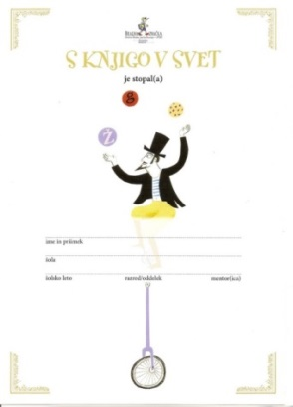
Učenci preberejo 4 prozna dela in 1 pesniško zbirko
in 1 poljudnoznanstveno delo.

Zahtevnejši bralci lahko po dogovoru z učiteljico prebirajo
tudi knjige izven seznama.

Branje za BZ se zaključi aprila.

